苗栗縣 109 年度補助民間團體辦理遊蕩犬貓絕育計畫
- 目的：為提升苗栗縣遊蕩犬貓絕育質量，以維護動物福利。
- 依據：行政院農業委員會109年3月10日農牧字第1090042337號函遊蕩犬管理精進措施計畫（109農管-4.1-牧-07）辦理。
- 實施期間：109年1月1日起至109年12月31日止。
- 主辦機關：苗栗縣動物保護防疫所（以下簡稱本所）。
- 計畫內容：
  - 補助對象：設立於苗栗縣之縣級或全國性登記立案團體（申請人須為持有本國身分證之國民）。
  - 實施數量：補助經費合計上限為新臺幣40萬元整,預計辦理絕育250隻犬貓。
  - 執行地區：苗栗縣轄區
  - 執行方式：
      - 由申請補助民間團體志工捕捉犬貓隻，經掃瞄晶片確認為無主遊蕩犬貓。
      - 送往苗栗縣合法立案動物醫院或已合法申請跨區執業獸醫師其執業處所施予晶片、狂犬病預防注射、絕育手術及剪耳註記(公左母右)。
      - 上述犬、貓隻經術後療養後，由申請補助民間團體運送原地回置
  - 手術地點：109度苗栗縣合法立案動物醫院或已合法申請跨區執業獸醫師其執業處所。
  - 補助經費標準：本所將視各團體執行進度調整申請額度，開放執行績效優良者得在前批申請案件完成核銷後再申請執行之。
  - 補助金額：公犬貓每隻補助新臺幣1,500元、母犬貓每隻補助新臺幣2,000元，依實際執行數量核撥款項，惟總核撥金額不得超過申請書之申請金額。
  - 補助優先原則：設立於苗栗縣之立案團體，將優先核定補助經費。
  - 計畫申請及核銷案件期間：以郵戳為憑，逾期視同放棄。
      - 計畫申請時間：即日起至109年4月20日前向本所提出書面資料申請。
      - 核銷案件時間：109年11月30日前。
  - 計畫流程（附件1）：
      - 為使資源有效運用及預算妥善分配，申請案件須經本所審查，決定受補助對象及分配補助辦理金額，本所於109年4月30日前，通知受補助團體核准犬貓隻數及金額。
      - 受補助團體將欲實施絕育之苗栗縣遊蕩犬貓帶至苗栗縣合法立案動物醫院或已合法申請跨區執業獸醫師其執業等處所，為犬貓植入晶片與施打狂犬病疫苗，並實行絕育手術及剪耳術（公左母右）。
      - 受補助團體彙整資料後於109年11月30日前將相關文件檢送本所核銷。
  - 申請計畫審查方式：本所依申請團體執行成效、提報隻數及是否重複申請其它補助來決定補助對象及配置數量，設立苗栗縣境內合法立案團體將優先補助。
  - 申請計畫應備文件：
      - 民間團體申請苗栗縣遊蕩犬貓絕育補助計畫書（附件2）
      - 苗栗縣補助民間團體辦理遊蕩犬貓絕育申請表（附件3）
      - 苗栗縣補助民間團體辦理遊蕩犬貓絕育補助計畫切結書（附件4）
      - 申請團體「立案證明」文件影本
      - 申請團體「負責人資格證明」文件影本
      - 申請團體「負責人身分證明」文件影本
      - 團體帳戶之存摺封面影本
  - 核銷案件方法及應備文件：受補助團體於整批遊蕩犬貓絕育完成後在核銷期間內送交本所提出報核，應備文件如下：（缺件時，請於本所電話或書面通知補件期間內補件完成，逾期視同放棄。）
      - 術後彩色照片（晶片號碼+傷口+取出物+剪耳部份）
      - 民間團體報支領據（附件5）：請確實填寫施作手術犬貓數量並以國字大寫填寫總金額。
      - 民間團體絕育犬貓清冊（附件6）：請如實黏貼植入之晶片號碼貼紙並填寫狂犬病預防注射證明牌號碼，並蓋上動物醫院章(未至動物醫院施術者免)及施術醫師章，經受補助團體確認資料無誤後，依實核銷。
      - 跨區執業獸醫師核備證明文件。
      - 民間團體申請絕育遊蕩犬貓回置地點調查清冊（附件7）：請確實填寫遊蕩犬貓捕獲及回置地點之行政區及路名，並蓋上團體大、小章。
- 注意事項：
  - 核銷案件時，如發生以下各情事者，將不予受理：
      - 未依規定檢齊核銷時所須之文件或文件模糊不清無法辨認。
      - 未於核准規定期限內向本所提出核銷。
      - 受補助犬貓未在本縣合法立案動物醫院或施術獸醫師未合法申請於本縣跨區執業。
      - 受補助未檢附回置地點調查清冊者。
  - 本計畫申請期間，受補助團體應於當次申請案執行完畢且送交核銷文件後，始可依本所調整額度再次提出申請。
  - 受補助團體有下列情事者，應繳回所有絕育補助款項及狂犬病疫苗，且永久喪失申請資格，並將依相關規定移送司法機關辦理
      - 向其他單位重複請領絕育補助。
      - 以已絕育犬貓向本所申請補助。
      - 其他違反刑法之不法行為。
  - 受補助團體違反上述第三點以外之規定而遭本所取消補助資格，於該年度及下年度皆不得再申請補助。
  - 受補助團體須接受本所不定期派員現場查核作業，凡規避或拒不配合者，得視情節輕重取消受補助資格。
  - 本計畫如因預算或其他不可抗力因素致使計畫無法實行時，本所可隨時終止本計畫。
  - 為順利推行本計畫，本所得依相關規定適時修正；未明訂立之處，則依相關規定辦理，無相關規定者，由本所訂之。
- 聯絡方式：
  - 聯絡人：苗栗縣動物保護防疫所 動物收容課 王逸寰技士
  - 地 址：36057苗栗縣苗栗市玉華里玉清路382-1號
  - 電 話：037-320049分機207
  - 傳 真：037-356438
  - 電子郵件信箱：connoisseur@ems.miaoli.gov.tw

苗栗縣 109 年度補助民間團體辦理遊蕩犬貓絕育計畫流程圖

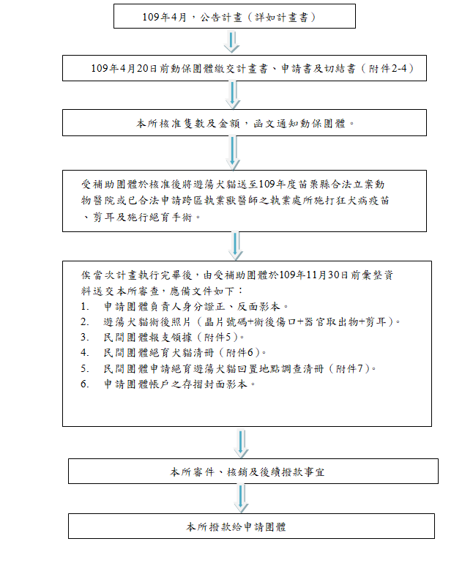

民間團體申請苗栗縣109年度遊蕩犬貓絕育補助計畫書

一、計畫目的：
二、主辦單位：
三、協辦（或指導）單位：
四、辦理期程： 年 月 日起至 年 月 日止。
五、辦理地點：苗栗縣
六、參加對象、人數：本縣縣民及本會會員共 人
七、辦理內容：
八、預期效益：預計執行遊蕩犬貓公 隻，遊蕩犬貓母 隻，預計可減少新生遊蕩犬貓約
隻。
九、經費概算：(以附表載明,單位:新臺幣元)

項目 | 單位 | 數量 | 單價 | 小計 | 備註
遊蕩公犬貓 | 隻 |  | 1,500
遊蕩母犬貓 | 隻 |  | 2,000
總計 | 隻
十、經費來源：
苗栗縣動物保護防疫所補助經費 元
總 計： 萬元
十一、其他證明文件：
- 登記或立案證明文件影印本
- 現任負責人當選證明文件影印本
- 現任負責人身分證明文件影印本
- 民間團體金融機構帳戶影本
- 補助民間團體辦理犬貓絕育補助計畫切結書

苗栗縣補助民間團體辦理遊蕩犬貓絕育申請表
申 請 單 位 |  |  |  |  |  | 立案(核 准) 文號
地 址  （ 詳 列 區 里 鄰 ） |  |  |  |  |  | 統一編號
負 責 人 | 職 稱 |  | 連 絡 人 |  | 職 稱 |  |  | 連絡電話
 |  |  |  |  |  |  |  | 傳真
 | 姓 名 |  |  |  | 姓 名
 |  |  |  |  |  |  |  | e-mail
計 畫 名 稱
辦 理 期 程 |  | 109年月日起至109年月日止
計畫總經費  (A)  （單位:新臺幣元) (A=B+C) |  |  |  | 申請補助經費(B)  （單位:新臺幣元)
自籌經費(C)  （單位:新臺幣元) |  | 申請單位自行編列
 |  | 其他政府機關補助
 |  | 民間捐款
 |  | 其他補助款
近 3 年獲各級政府補助情形
申請單位聲明:
本次申請補助案件之申請書及所有檢附資料均據實填 報，且未曾以同一計畫向不同機關重複申請，如有虛偽，一經查獲，願無條件如數繳回補助款項，並負擔法律上一切責任。

社團或團體圖記

申請單位負責人： (簽章)
中華民國 年 月 日

苗栗縣補助民間團體辦理遊蕩犬貓絕育補助計畫切結書

附件7

本 （動物保護團體名稱）
負責人 ，謹遵守苗栗縣動物保護防疫所「苗栗縣109年度補助民間團體辦理遊蕩犬貓絕育計畫」規定執行，提昇苗栗縣犬貓絕育質量，以維護動物福利，並確實填寫計畫相關書表資料，若有違反本計畫內容之情事或不實紀錄，願負擔相關法律責任。

此致

苗栗縣動物保護防疫所

申請團體名稱：
登記字號：
負責人簽章：
聯絡地址：
聯絡電話：  中華民國 | 年 | 月 | 日

民間團體報支領據

茲收到苗栗縣動物保護防疫所補助本會 109 年度「補助民間團體辦理遊蕩犬貓絕育計畫」款項，總計金額 萬 仟 佰 元整無訛
明細如下：

公犬貓 隻×1,500元= 元

母犬貓 隻×2,000元= 元

此 致

苗栗縣動物保護防疫所

申請團體名稱：

負責人簽章：

核准立案字號：

中華民國109年 月 日
民間團體絕育犬貓清冊

編號 | 性別 | 物種 | 晶片號碼 | 晶片施打日期 | 狂犬病預防注射證明牌編號 | 狂犬病疫苗注射日期 | 備註
 | - 公 | - 犬
 | - 母 | - 貓
 | - 公 | - 犬
 | - 母 | - 貓
 | - 公 | - 犬
 | - 母 | - 貓
 | - 公 | - 犬
 | - 母 | - 貓
 | - 公 | - 犬
 | - 母 | - 貓
 | - 公 | - 犬
 | - 母 | - 貓
 | - 公 | - 犬
 | - 母 | - 貓
 | - 公 | - 犬
 | - 母 | - 貓
 | - 公 | - 犬
 | - 母 | - 貓

※本申請清冊，經申請團體確認後無誤後繳回，依實核銷。
※本申請案經主管機關審核若有疑義，施作絕育手術之動物醫院、施術獸醫師及絕育補助申請人不得藉故規避主管機關之訪查。
※以上資料及檢附文件，如有不實，願意負擔一切法律責任。

動 |  |  | 動
保 |  |  | 物
團  體 | 團體名稱: (蓋章) | 申請人： (簽章) | 醫  院 | 施術醫院： (蓋章) | 施術獸醫師： | (簽章)
製表日期： 109 年 月 日

民間團體申請絕育遊蕩犬貓回置地點調查清冊

編號 | 性別 | 物種 | 晶片號碼 | 犬貓捕獲地點 | 犬貓回置地點
 | - 公 | - 犬
 | - 母 | - 貓
 | - 公 | - 犬
 | - 母 | - 貓
 | - 公 | - 犬
 | - 母 | - 貓
 | - 公 | - 犬
 | - 母 | - 貓
 | - 公 | - 犬
 | - 母 | - 貓
 | - 公 | - 犬
 | - 母 | - 貓
 | - 公 | - 犬
 | - 母 | - 貓
 | - 公 | - 犬
 | - 母 | - 貓
 | - 公 | - 犬
 | - 母 | - 貓
 | - 公 | - 犬
 | - 母 | - 貓
※以上資料及檢附文件，如有不實，願意負擔一切法律責任。 製表日期： 109 年 月 日
動保團

體 團體名稱: (請蓋協會大章) 負責人： (請簽章)

